Муниципальное бюджетное дошкольное образовательное учреждение
детский сад №35

Проект
«Игрушки не простые, а волшебно расписные»
(художественно-эстетическое развитие
средний дошкольный возраст)

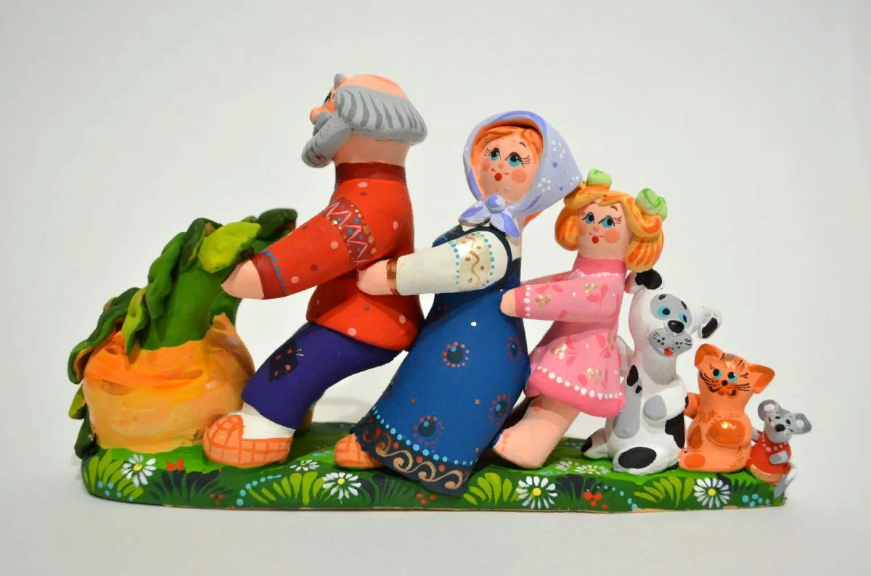

Подготовила: Темнова Наталья Васильевна, воспитатель
-высшая квалификационная категория

2023 г

Вид проекта: познавательно – творческий
Продолжительность: краткосрочный
Участники: дети средней группы, воспитатель Темнова Наталья Васильевна, родители.
Итоговое мероприятие: выставка детских творческих работ «Свистульки: птички расписные»;
Создание альбома «Ковровская глиняная игрушка»
Актуальность: в современный век компьютерных игр наблюдается падение интереса к народной игрушке. Опрос детей показал, что дети плохо различают изделия народных промыслов, отличие их друг от друга.
Одним из ярких проявлений массовой культуры, глубоко жизненным и народным является игрушка. Традиции ремесла и искусства игрушки передавались из поколения в поколение. Игрушка близка к фольклору, она создаёт ощущение особенностей русского национального народного творчества. Особый интерес у детей вызвала глиняная игрушка, возникло желание освоить технологию изготовления такой игрушки.
Глиняная игрушка – особый вид народного творчества. Она предназначена не только для игры, а служит для украшения быта. Образы игрушек достаточно просты, оригинальны и выразительны. Глиняные игрушки рождались в труде и везде народные мастера учились у одного учителя – природы.
Народная игрушка понятна для всех, она связывает нас невидимой нитью с наследием мировой культуры. В настоящее время особенно важно понять, что увидеть красоту окружающего мира можно через народные традиции, обычаи и промыслы.
Идея: идея возникла в процессе реализации авторской образовательной программы для ковровских дошкольников образовательной программы «Детство на берегу Клязьмы или зайцы Коська и Мотя приглашают в гости»;
Цель: знакомство с историей возникновения и развития ковровской глиняной игрушки.
Задачи:
- Воспитывать интерес к ковровской глиняной игрушке, бережное обращение с ней; уважение к труду взрослых.
- Развивать творческие способности у детей, внимание.
- Познакомить детей с ковровской глиняной игрушкой, ее многообразием
- Формировать умение узнавать и выделять отличительные черты и особенности присущие данной игрушке.

Список литературы:
- Авторская образовательная программа для ковровских дошкольников «Детство на берегу Клязьмы или зайцы Коська и Мотя приглашают в гости». Авторы: творческая группа педагогов МДОУ г.Ковров, 2017
- Лыкова И.А. Изобразительная деятельность в детском саду. Средняя группа. – М.: «КАРАПУЗ – ДИДАКТИКА»,2007.
- Приобщение детей к истокам русской народной культуры / О.Л. Князева, М.Д. Маханева. СПб., 2002
- https://nsportal.ru/ap/library/khudozhestvenno-prikladnoe-tvorchestvo/2013/11/19/prezentatsiya-na-temu-kovrovskaya-igrushka

Содержание проекта
Этапы реализации проекта

1-й этап – подготовительный:

- Выбор темы, обозначение проблемы;
- Определение цели и задач проекта, его мотивации;
- Составление плана работы над проектом.

2-й этап – практический:

- Изучение информационных источников по вопросам;
- Сбор и систематизация материалов;
- Проведение различных форм работы с детьми в ходе реализации проекта;
- Осуществление взаимодействия между участниками проекта (беседа, консультация, информационный стенд);
- Оформление и подбор необходимых материалов для исследования.
3-й этап – рефлексия:

Рефлексия – анализ выполнения проекта, достигнутых результатов.

Ход реализации проекта
1-й этап - подготовительный
- Оформление информационного центра для родителей: папка – передвижка «Ковровская глиняная игрушка»
- Подбор наглядно-дидактических материалов и оборудования для занятий, совместной деятельности, экспериментов;
- Разработка методических пособий.

2-й этап – практический
Содержание деятельности педагога
Формы деятельности педагога

- Изучение информационных источников по вопросам
- Сбор и систематизация материалов
- Оформление предметно – развивающей среды
- Оформление и подбор необходимых материалов для познавательно – исследовательской деятельности
- Осуществление взаимодействия между участниками проекта

Модель работы над проектом «Игрушки не простые, а волшебно расписные».
Совместная деятельность воспитателя и детей
- Познавательно – исследовательская деятельность
- Рассказы воспитателя, чтение художественной литературы
- Просмотр презентаций
- Образовательные ситуации с детьми на данную тему

Тематический модуль по теме: «Игрушки не простые, а волшебно расписные»
Цель: расширить и углубить знания детей о ковровской глиняной игрушке.

Задачи:
- воспитывать бережное отношение к глиняной игрушке, уважать труд взрослых;
- развивать любознательность и познавательную активность детей;
- развивать умение наблюдать, делать выводы;
- Познакомить детей с народным промыслом, ковровской глиняной игрушкой, её особенностями и способом изготовления.

День недели | Совместная деятельность воспитателя и детей
День недели | Образовательные области
День недели | Социально-коммуникативное развитие | Речевое развитие | Познавательное развитие | Художественно-эстетическое развитие | Физическое развитие
День недели | Деятельность | Деятельность | Деятельность | Деятельность | Деятельность
Понедельник | Беседа «Какие бывают игрушки?» | Чтение потешек, поговорок. | Рассматривание и обследование глиняных игрушек. | Рисование «Дорисуй узор» | Физкультминут-ка «Зайка»
 | Просмотр презентации  «Ковровская глиняная игрушка» | Словесная игра «Доскажи словечко» | Д/И «Разрезные картинки ковровской глиняной игрушки» | Лепка «Баранки и кренделя» | Подвижная игра «У медведя во бору»
Среда | Рассматривание  альбома «Ковровская глиняная игрушка» | Рассказывание сказки «Репка» с использованием глиняной игрушки. | Д/И «Чудесный мешочек» | Рисование «Балалайка» | Пальчиковая игра «Моя семья»
Четверг | Беседа «Зачем нам нужны глиняные игрушки?» | Отгадывание загадок. | Экспериментальная деятельность: «Сравни игрушку глиняную и пластмассовую». | Настольный театр «В гостях у сказки» | Физкультминутка «Мы с тобою гончары»
Пятница | Беседа «В гости к нам пришли игрушки, не простые, а глиняные, расписные» | Коська и Мотя пришли в гости знакомиться с ковровскими глиняными игрушками. | Посещение мини- музея «Ковровская глиняная игрушка» | Лепка ««Расписная свистулька – птичка» | Пальчиковая гимнастика  «Лиса по лесу ходила»

Содержание образовательной деятельности с родителями
Участие родителей в проекте:
- Участие в подборе информации по данной теме;
- Просвещение через информационный центр: буклет, консультация.

3-й этап – завершающий
- Обработка и оформление материалов проекта;
- Оценка результатов работы всех участников проекта.

Подводят итоги проделанной нами работы можно сделать следующие выводы:
У детей:

- Сформированы знания об изготовлении глиняной игрушке;
- Развиты творческие способности детей, внимание, память;
- Воспитано уважение к труду взрослых, чувство патриотизма; бережное отношение к глиняной игрушке

У родителей:
- Повысился уровень вовлеченности родителей в деятельность ДОУ;
- Родители приняли активное участие в создании проекта.
У педагогов:
- Разработан план мероприятий по проекту «Игрушки не простые, а волшебно расписные»
- Создана предметно – развивающая среда по данной проблеме в группе;
- По теме проекта разработаны методические материалы:
- Альбом «Ковровская глиняная игрушка»
- Пополняем коллекцию ковровских глиняных игрушек, через традиции детского сада.

Материалы для родителей:
- Папка – передвижка «Ковровская глиняная игрушка»

Материалы для детей:
1. Дидактические игры «Разрезные картинки», раскраски «Волшебные игрушки».
2. В ходе заключительного мероприятия – посещения мини- музея «Ковровская глиняная игрушка», затем лепки «Свистульки: птички расписные» дети показали, что они знают ковровскую глиняную игрушку, как с ней обращаться.

Приложение
Физкультминутка:
Мы с тобою гончары,
Лепим дружно мы горшки.
Глину нежно мы возьмём,
Хорошенечко помнём.
Круг гончарный раскрути
И горшочек свой лепи!
Привезли мы глину с дальнего бугра.
(едут на «лошадке», руки вперед, сжаты в кулачки, энергично сгибаем в локтях)
Ну - ка за работу чудо мастера! (руки на пояс, наклоны влево – вправо)
Вылеплю горшочек, хорошенько сглажу,
(показываем пальцами рук, ладошками «сглаживаем»)
Высушу, узором я его украшу (дуем, воображаемая кисточка, рисуем)
Кринки и кувшины, плошки и чашки
(показываем ладошкой правой вправо, затем левой влево, с наклоном туловища)
В жаркой печке обретут яркие рубашки (показать руками «рубашки», руки на пояс)

«Зайчики»
Зайка серенький сидит
И ушами шевелит (показывает).
Зайке холодно сидеть,
Надо лапочки погреть (показывает),
Зайке холодно стоять,
Надо зайке поскакать (скачет).
Заплясали гопака.
Взялись зайцы за бока,
Кто-то зайку напугал -
Зайка - прыг - и убежал (садится).
(Руки на поясе, движения: носок-пяточка с пританцовыванием).

Пальчиковая гимнастика

«Лиса по лесу ходила»
Лиса по лесу ходила, (Ходят пальцами по столу)
Звонки песни выводила, (хлопают в ладоши)
Лиса лычки драла, (На каждую строчку поочередно
Лиса лапотки плела. загибают пальцы на обеих руках,
Себе — двое. начиная с большого).
Мужу — трое
И детишкам по лаптишкам.

"Моя семья"
Руку сжать в кулак, поочередно разжимать пальцы, начиная с большого.
Этот пальчик - дедушка,
Этот пальчик - бабушка,
Этот пальчик - папочка,
Этот пальчик - мамочка,
Этот пальчик - я.
Вот и вся моя семья (энергично сжать руку в кулак несколько раз).
Загадки.
«Идет мохнатый, идет бородатый, Рожищами помахивает,
бородищей потряхивает, копытами постукивает» (Баран).

«Грива на шее волной, хвост трубой, меж ушей челка» (Конь).

Ждали маму с молоком,
А пустили волка в дом…
Кем же были эти
Маленькие дети? (Волк и семеро козлят)

Уплетая калачи,
Ехал парень на печи.
Прокатился по деревне
И женился на царевне (Емеля)

Всех важней она в загадке,
Хоть и в погребе жила:
Репку вытащить из грядки
Деду с бабкой помогла (Мышка)

Красна девица грустна:
Ей не нравится весна,
Ей на солнце тяжко!
Слезы льет бедняжка! (Снегурочка)

Стрела молодца угодила в болото,
Ну где же невеста? Жениться охота!
А вот и невеста, глаза на макушке.
Невесту зовут … (Царевна – Лягушка)

Что за сказка: кошка, внучка,
Мышь, ещё собака Жучка
Деду с бабой помогали,
Корнеплоды собирали? (Репка)

Ковров-любимый город
и на долгие года! Комиссарова Гали
Фотогалерея
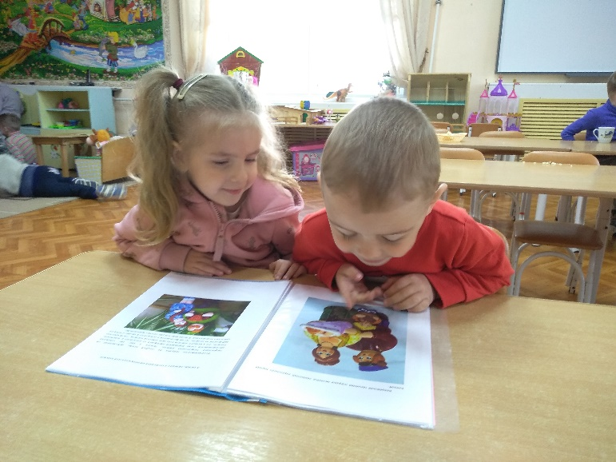

Рассматривание альбома «Ковровская глиняная игрушка»

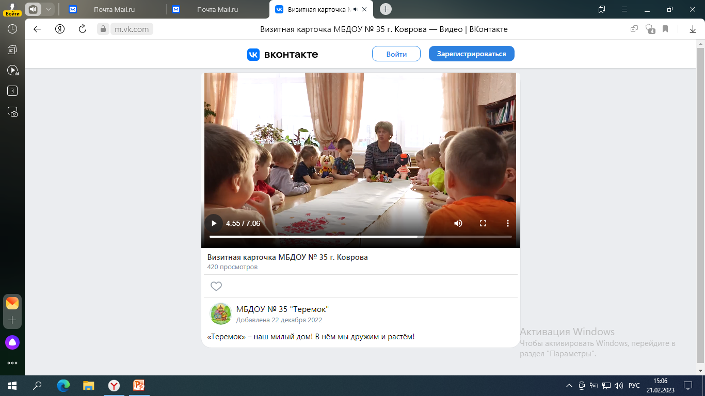

Образовательная деятельность на тему:
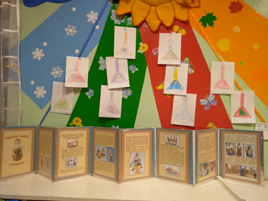
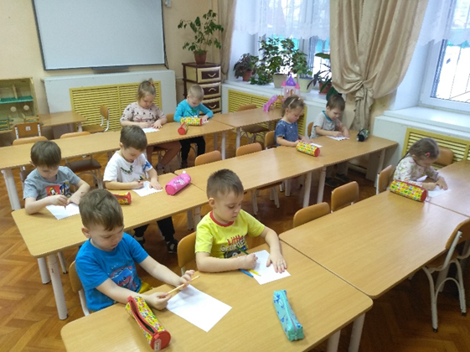
«Коська и Мотя знакомятся с ковровской глиняной игрушкой»
Мы рисуем балалайку

Консультация для родителей «Ковровская глиняная игрушка».
Выставка детских работ «Расписные балалайки»

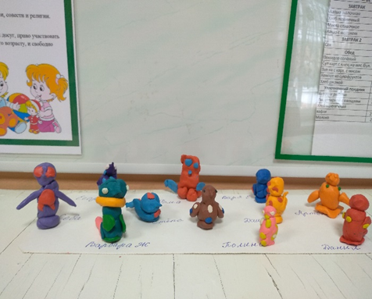

Лепка «Птички – свистульки»

